Скоро в школу
Правильная речь является важнейшим условием для успешного обучения ребенка в школе. Чем лучше развита у ребенка устная речь, тем легче ему будет овладеть чтением и письмом.
У многих детей нередко наблюдается нерезко выраженное отставание в речевом развитии, которое в дошкольном возрасте обычно не привлекает к себе особого внимания, но в дальнейшем оно может помешать хорошей учебе и привести к появлению специфических ошибок, например, на уроках русского языка. Поэтому очень важно выявить даже самые незначительные отклонения в речевом развитии малыша и исправить их до начала его обучения грамоте.
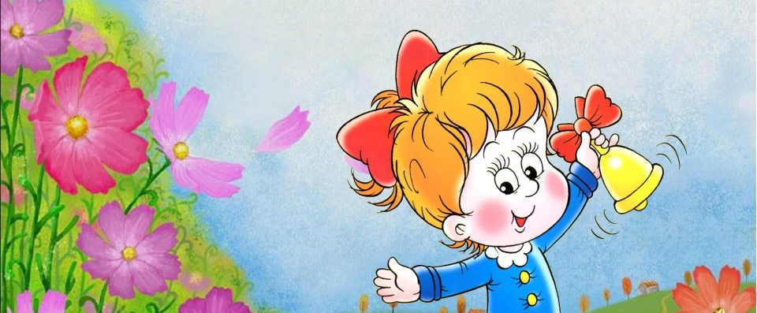
Родителям следует обратить внимание на следующее:
1. Состояние звукопроизношения.
Ребенок к шести годам должен четко произносить все звуки.
2. Состояние фонематических процессов.
Этот раздел подразумевает умение ребенка подбирать слова с определенным звуком, владение навыками элементарного звукового анализа и синтеза (определение первого и последнего звуков в слове, умение из звуков составить слово, посчитать количество звуков), умение различать и повторять сочетания типа: ба-па-ба, та-ца-та, вы-вы-фы и др.
3. Состояние грамматического строя.
Следует обратить внимание на словообразование (дождь - дождик), словоизменение (стул - стулья), согласование (желтый мяч), управление (вышел из дома, рассказал о друге).
4. Состояние слоговой структуры слова.
Шестилетний ребенок умеет безошибочно произносить слова типа: велосипедист, экскурсовод и т.п.
5. Состояние словарного запаса
В словаре 6-7летнего ребёнка должно быть около 2000 слов, причём среди них представлены все части речи. Если вы хотите, чтобы речь вашего ребёнка отвечала возрастной норме, а словарь был достаточно богатым, старайтесь, во-первых, сами говорить правильно, во-вторых, больше времени находить для общения с ребёнком, а в-третьих, заниматься с ним.
6. Состояние связной речи.
Учите детей отвечать полными предложениями на вопросы, предложите сочинить сказку, продолжить предложение, описать то, что происходит на улице, картине, пересказать сказку, рассказ и т. д.
Когда ребенок освоит пересказ сказок, можно переходить к более сложным текстам
А также:
Развитие мелкой моторики
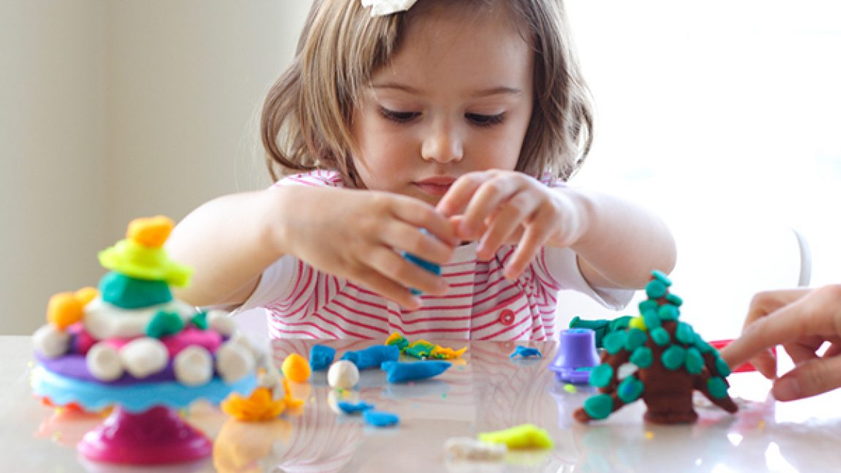
- Часто обучение письму вызывает у детей наибольшие трудности, проблемы. Для того чтобы избежать проблемы, нужно решить вопрос с готовностью к письму непосредственно руки.
Лепка из пластилина замечательно воздействует на мелкую моторику.
Такие упражнения, как застёгивать и расстёгивать пуговицы, пришивать их, пытаться оторвать (но только без ущерба для одежды, на специальном материале). Полезно развязывание узелков на шнурках, раскрашивание, рисование (фломастеры не рекомендуются), графические упражнения (штриховка), нанизывание бус, бисероплетение, собирание пазлов, мозаики.
Состояние пространственных функций (умение определять «право – лево» в различных условиях, положениях тела, умение узнавать предметы, буквы в разных положениях.
Коммуникативные функции (общение с детьми, взрослыми, умение слушать, запоминать и выполнять инструкции).
Состояние игровой деятельности (умение играть самостоятельно, в группах, развитие сюжетной игры, умение придумывать и принимать правила).
Мотивация (наличие желания учиться, узнавать новое).
Развитие элементарных математических навыков (счет в пределах 10, решение элементарных задач).
Развитие процессов внимания, памяти (например, запоминание 7-8 слов, предметов).
Развитие мышления (обобщение «назови одним словом», классификация «распредели на группы», выделение лишнего с объяснением).
Если ребенок читает:
Чтение должно быть плавное, послоговое, ребенок понимает прочитанное.
Письмо печатными буквами, нет зеркально написанных букв.
Если имеются проблемы – не огорчайтесь, есть специалисты, которые помогут Вам и вашему ребенку, главное - своевременное выявление нарушений и раннее начало коррекционных мероприятий.
В случае если речь школьника недостаточно развита, появляются проблемы в обучении ребенка письму и чтению (дисграфия – нарушение процесса письма и дислексия – нарушение процесса чтения).
Известно, что основное развитие речи происходит до 5 лет. После 5 лет происходит совершенствование речевых функций. Исходя из опыта ведущих педагогов, родителям будущих первоклассников можно дать следующие рекомендации:
- Развивайте общую и мелкую моторику ребенка: больше рисуйте, раскрашивайте, лепите из пластилина, собирайте бусы.
-Работайте над развитием познавательных способностей ребенка: разучивайте стихи, придумывайте рассказы.
- Дома чаще играйте с детьми в дочки-матери, магазин, больницу, парикмахерскую, стройку и т.п., это лучший способ научить малыша организации своей деятельности и умению действовать по инструкции.
-Будьте последовательны в своих требованиях. С пониманием отнеситесь к тому, что многое не будет получаться сразу.

